**Инструкция по развертыванию окружения к проекту MedHelp**

*\**Проект написан в Intellij IDEA 2019.2 Ultimate, использовались openjdk 11.0.3, Tomcat Server v. 9.0.33, XAMPP для СУБД MySQL поэтому для развертывания окружения понадобятся все данные инструменты

1. Откройте XAMPP и запустите MySQL.После запуска, через кнопку “Admin” переходите на страницу (<http://localhost/phpmyadmin/>).
2. Создайте БД “medhelp” через кнопку “Создать БД”.Charset:utf8_general_ci.
3. В верхнем меню выбираете “Импорт”.В импортируемый файл выбираете sql файл “medhelp.sql”, кодировка файла utf-8.Нажимаете кнопку “Вперед”.
4. В файле ConnectionPool.properties (путь к файлу ...resources\ConnectionPool.properties) укажите или измените настройки для доступа к созданной БД (в случае необходимости)
5. Необходимо подключить сервер Apache Tomcat для запуска проекта. Нажимаете в меню Run – Edit configuration. Затем в левом верхнем углу значок ‘+’ и выбираете Tomcat Server – Local.
6. Появится окно - настройки сервера – выбираете заранее установленный Tomcat 9.0.33 в качестве Application server, затем указываете JRE 11.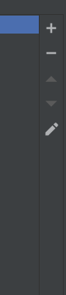
7. После выбираете вкладку “Deployment”,нажимате на ‘+’ и выбираете артефакт “MedHelp:war exploded”.Application context должен быть ‘/’



1. Для подключения к базе данных нажмите в правой части IDEA на вкладку Database и затем выберите MySQL в меню ‘+’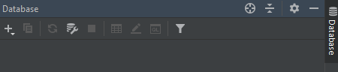
2. В открывшемся окне вводите название БД «MedHelp», затем пользователь «root»,пароль должен быть пустым,URL можете взять из ConnectionPool.properties.После проверяете соединение кнопкой Test.Результат должен быть successful. Жмете Ок, БД соединена.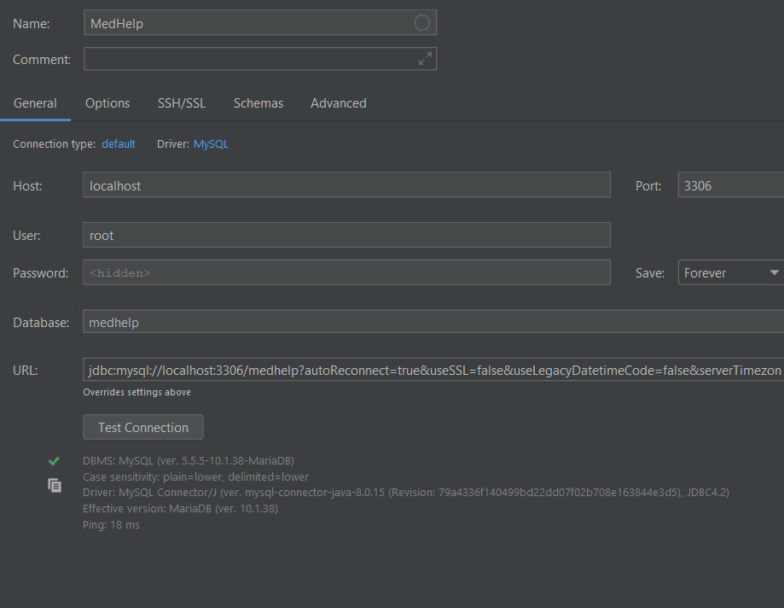
3. Можно запускать приложение.